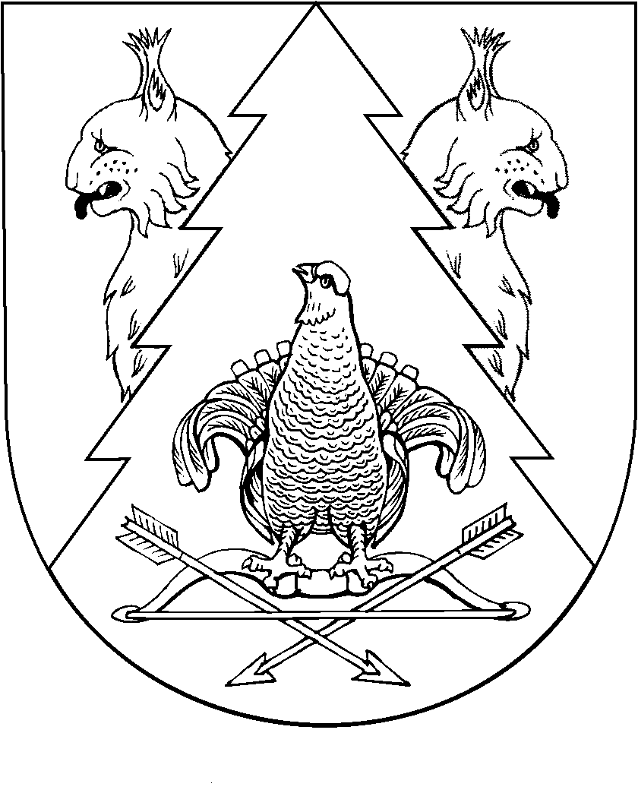
КРАСНЫЙ МОСТ  СЕЛЬСКИЙ ПОСЕЛЕНИЙ  ДЕПУТАТ ПОГЫНЖЕ  КУШТЫМАШ | СОБРАНИЕ ДЕПУТАТОВ  КРАСНОМОСТОВСКОГО  СЕЛЬСКОГО ПОСЕЛЕНИЯ  РАСПОРЯЖЕНИЕ

от 17 сентября 2021 года № 5

О назначении и проведении общественных обсуждений
по проекту внесения изменений в Генеральный план
Красномостовского сельского поселения
Килемарского муниципального района Республики Марий Эл.

В соответствии с Градостроительным кодексом
Российской Федерации, Федеральным законом от 06.10.2003 № 131-ФЗ «Об общих принципах организации местного самоуправления
в Российской Федерации», Положением о порядке организации
и проведения общественных обсуждений по вопросам градостроительной деятельности на территории муниципального образования «Красномостовское сельское поселение», утвержденным решением Собрания депутатов Красномостовского сельского поселения
от 29.03.2019 № 156, в целях реализации прав жителей Красномостовского сельского поселения Килемарского муниципального района на участие
в решении вопросов местного значения Красномостовского сельского поселения:
1. Назначить и провести общественные обсуждения по проекту внесения изменений в Генеральный план Красномостовского сельского поселения Килемарского муниципального района Республики Марий Эл.
2. Установить срок проведения общественных обсуждений
с 24 сентября 2021 г. по 29 октября 2021 года.
3. Прием письменных предложений по вопросу общественных обсуждений осуществляется по адресу: Республика Марий Эл, Килемарский район, п. Красный Мост, ул. Школьная, д.8, в период
с 24 сентября 2021 г. по 22 октября 2021 года включительно.
4. Опубликовать в районной газете «Восход» оповещение
о начале общественных обсуждений по проекту внесения изменений
в Генеральный план Красномостовского сельского поселения Килемарского муниципального района Республики Марий Эл согласно приложению к настоящему постановлению.
5. Настоящее распоряжение обнародовать на информационном стенде и разместить на официальном сайте Красномостовской сельской администрации в информационно-телекоммуникационной сети «Интернет».
6. Контроль за исполнением настоящего распоряжения оставляю
за собой.

Глава Красномостовского  сельского поселения | Е.В. Матвеева

Приложение
к распоряжению главы
Красномостовского сельского поселения
от 17.09.2021 г. № 5

Оповещение о проведении общественных обсуждений
по проекту внесения изменений в Генеральный план
Красномостовского сельского поселения
Килемарского муниципального района Республики Марий Эл

В целях соблюдения прав человека на благоприятные условия жизнедеятельности, прав
и законных интересов правообладателей земельных участков и объектов капитального строительства, в соответствии с Градостроительным кодексом Российской Федерации, Федеральным законом от 06.10.2003 № 131 – ФЗ «Об общих принципах организации местного самоуправления в Российской Федерации», Положением о порядке организации и проведения общественных обсуждений по вопросам градостроительной деятельности на территории муниципального образования «Красномостовское сельское поселение» от 29.03.2019 г. №156,
в соответствии с распоряжением главы Красномостовского сельского поселения
от 17 сентября 2021 года № 5 «О назначении и проведении общественных обсуждений
по проекту внесения изменений в Генеральный план Красномостовского сельского поселения Килемарского муниципального района Республики Марий Эл» назначить и провести общественные обсуждения по проекту внесения изменений в Генеральный план Красномостовского сельского поселения Килемарского муниципального района Республики Марий Эл.
Проект, подлежащий рассмотрению на общественных обсуждениях и информационные материалы к нему, будут размещены на официальном сайте организатора в информационно-телекоммуникационной сети «Интернет» по адресу:
http://mari-el.gov.ru/kilemary/sp_krasmost/Pages/GenPlan.aspx
Общественные обсуждения проводятся с 24 сентября 2021 года (включительно)
по 29 октября 2021 года (включительно).
Экспозиция проекта, подлежащая рассмотрению на общественных обсуждениях, открывается 24 сентября 2021 года в здании Красномостовской сельской администрации
по адресу: Республика Марий Эл, Килемарский район, п. Красный Мост, ул. Центральная, д.8
и проводится с 24 сентября 2021 г. по 29 октября 2021 года.
Посещение экспозиции возможно в вышеуказанные сроки в будние дни
с 09 часов 00 мин. по 16 часов 00 мин.
Консультации по экспозиции проекта, подлежащего рассмотрению на общественных обсуждениях и информационным материалам к нему, проводятся в здании Красномостовской сельской администрации по адресу: Республика Марий Эл, Килемарский район, п. Красный Мост, ул. Центральная, д.8 с 09 часов 00 мин. по 16 часов 00 мин в рабочие дни недели: понедельник, среда, пятница.
Участники общественных обсуждений, прошедшие в соответствии с частью 12
статьи 5.1 Градостроительного кодекса Российской Федерации идентификацию, имеют право вносить предложения и замечания, касающиеся проекта, подлежащего рассмотрению
на общественных обсуждениях, в следующих формах:
1) посредством официального сайта организатора в информационно-телекоммуникационной сети «Интернет» по адресу:
http://mari-el.gov.ru/kilemary/sp_krasmost/Pages/GenPlan.aspx
2) в письменной форме в адрес организатора общественных обсуждений
по адресу: Республика Марий Эл, Килемарский район, п. Красный Мост, ул. Центральная, д.8;
3) посредством записи в книге (журнале) учета посетителей экспозиции проекта, подлежащего рассмотрению на общественных обсуждениях.

Участники общественных обсуждений представляют свои предложения и замечания по проекту или по внесению в него изменений для включения их в протокол общественных обсуждений не позднее 7 рабочих дней до окончания срока проведения общественных обсуждений, т.е. в период с 24 сентября 2021 г. по 22 октября 2021 года включительно.

